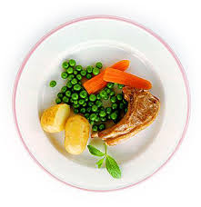
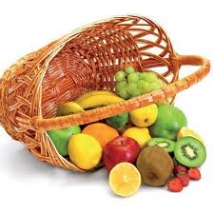
Ј е л о в н и к

за период: 19.04 - 23.04.2021.
датум | Доручак | Ужина | Ручак
понедељак  19.04. | Намаз од сардине и крем сира, хлеб, јогурт | Сутлијаш од проса | Чорба од поврћа, макарони са сиром и јајима, цвекла сал, лимунада
уторак  20.04. | Џем, путер, хлеб, млеко | Пројара са сиром, чај | Кромпир паприкаш са пилећим месом (батак), кис краставац, хлеб, лимунада
среда  21.04. | Намаз од барених јаја, павлаке и сусама, какао | Слана плазма, чај | Панирани ослић, шаргарепа и кукуруз, хлеб, поморанџа
четвртак  22.04. | Попара са сиром на млеку | Воћни колач са вишњама, чај | Сладак купус са свињским месом, хлеб, банана
петак  23.04. | Павлака, шунка, хлеб, млеко | Ванилице са кокосом, чај | Грашак са јунетином, кис.паприка салата, хлеб, лимунада

енергетска вредност | беланчевине | масти | угљени  хидрати | минерали |  | витамини
 |  |  |  | Са | Fe | А | Б1 | Б2 | С | РР
4450,52 | 37,54 | 38,10 | 141,33 | 574,04 | 7,86 | 691,89 | 0,80 | 1,02 | 88,19 | 5,32

*установа задржава право промене јеловника из техничких разлога

нутрициониста установе

Војка Арсић, Марина Бошњак
ПРЕДШКОЛСКА УСТАНОВА ЧУКАРИЦА
Бр. 758 датум 12.04.2021.год.
БЕОГРАД, Пожешка број 28
Тел/факс: 3058-718;3058-717

